亲历实验过程 助推思维发展

——以“分数的初步认识”教学为例

摘 要

关键词

引言

一、教育背景概述

二、小学数学实验教学的设计原则

三、小学数学实验教学的实施路径

1、确定恰当的实验教学起点

2、落实有效的实验分步目标

3、注重直观的实验教学过程

四、小学数学实验的拓展延伸

参考文献

**《分数的初步认识》教案**

**【教学目标】**

1.初步认识几分之一，认识分数各部分名称，会正确读、写几分之一。

2.理解平均分的含义。

3.通过观察、操作、思考等活动，初步培养学生的探索意识和合作学习意识。

**【教学重点】**

初步认识几分之一，会读写几分之一。

**【教学难点】**

理解几分之一的意义。

**【教学准备】**

多媒体课件，圆形，正方形，三角形卡片。

* + **创设情境，引出问题。**
* 同学们，你们喜欢听故事吗？今天的数学课呀，老师给大家准备了一个既有意思又能学到数学知识的绘本故事，这个故事叫做《保罗大叔分披萨》。
* **音频→**【保罗大叔开了一家披萨店，咱们一起去看看。保罗大叔有家披萨店，无论是店里美味诱人的披萨，还是保罗大叔玩魔术般娴熟的技术，都让大家惊叹不已。一对双胞胎来到店里点披萨，保罗大叔把披萨分成2块端给了他们，可是，不一会儿他们就大声吵起来……】
* 猜猜他们为什么吵了起来？（口味不好，两块大小不一样......）
* 都觉得自己的更小？不过这可难不倒我们见多识广的保罗大叔，看，他是怎样解决的？你看懂了吗？谁来说说他的方法？是的，这种方法在数学上叫做重叠法。这两块大小原来是一样的。兄弟俩这才笑嘻嘻地大口吃起来。
* 是呀！分得真公平，像这样每份分得同样多的方法叫做什么？**（板书：平均分）**
  + **引出分数**
* 把一个披萨平均分给2个人，每人分的这个披萨的多少呢?
* 一半
* 一半可以用整数1来表示吗？
* 那该怎么办呢？我们来从一段视频中寻找答案。
* 师:这节课我们就一起来认识分数(**板书:认识分数**)
  + **介绍的书写**
* 师：像这样的数叫做分数，想一想为什么叫分数？
* 生：一分为二、分开。
* 师:说得有道理,就像把一个披萨平均分成2份,每份都是半个披萨,不能用整数表示了:那我们就把整数“打碎”,把数字1分开,得到了分数。分数应该怎样写呢?让我们看看古人的探索过程。（**课件演示分数产生的过程。**）
* 师:在不断地探索和研究中,分数的书写形式虽然在变,但分数的本质并没有改变。
* 师:写分数的时候,可以结合分的过程来写。先把一个披萨平均分开,所以先写一条短横线,叫做分数线,表示平均分。把一个披萨平均分成了2份,这个2写在分数线下面,叫做分母,表示平均分了几份。每人得到了1份,这个1写在分数线上面,叫做分子,表示两份中的一份,这就是½。 读的时候,我们从下往上读,读作:二分之一。
* 学会了吗?请同学们在学习单上，第一题处写一写，读一读½。
* 举起小手一起来写一写。
* 师:数学就是这么有魅力,将一条分数线和两个数组合起来，就表示出了分数。在写分数的过程中,我们不仅感受到了分的含义,也记录了分的结果。
  + **揭示的意义**
* 师:表示什么意思呢? 我们结合分披萨的过程一起说一说。
* (演示):把一个披萨平均分成2份,其中的一份就是这个披萨的1/2。
* 师:一份是这个披萨的1/2，那另一份呢?
* 生:也是它,1/2。
* 师:那我们可以说:把一个披萨平均分成2份,每份都是它的1/2。
* 师:谁能像老师这样完整地说一下?
* 生:把一个披萨平均分成2份,每份都是它的1/2。
  + **创造½**
* 保罗大叔的生意越做越好，除了圆披萨， 他还创新设计了其他形状的披萨来卖。有一天，他忽然想到了一个好主意。对，我可以把形状各异的披萨平均分成几份来卖啊！
* 实验要求：
* 1、折一折：拿出保罗大叔放在你学具袋里的图形折一折。
* 2、涂一涂：将它的 ½ 涂上阴影。
* 3、说一说：把（ ）平均分成（ ）份，涂色部分是它的（ ） 。
* 展示学生的作品。
* 师：谁来说一说你是怎样创造出½的。
* 生边说边板书图形。
* 总结：它们虽然形状不同，折法不同，但都是把披萨平均分成2份，每份是它的二分之一。
* 师:除了分披萨得到它的1/2，还可以分什么得到它的1/2?
* 生:还能分苹果、香蕉等,把一个水果平均分成两份,每份就是它的1/2。
* 总结：是的，无论是什么，只要把这个物体平均分成2份，每份就是这个物体的1/2。（板书）
  + **认识几分之一**
* 双胞胎兄弟又带着妹妹来到了披萨店，他们这次一共只要1个披萨，保罗大叔应该怎么分呢？
* 把一个披萨平均分成3份，每份是它的三分之一，写作
* 分着分着，保罗大叔突然眼前一亮，他想到了一个好主意。以前我是把披萨一个一个卖，现在我完全可以把比萨平均分成2份、3份、4份来卖的！他可真是聪明的商人啊！
* 这下问题又出现了，菜单名字叫什么呢？请你来帮帮保罗大叔，用简单的分数做菜单名字。写在学习单上，并说说理由。
* 保罗大叔十分感谢同学们，用简单分数的方法，帮助他设计好了菜单！
* 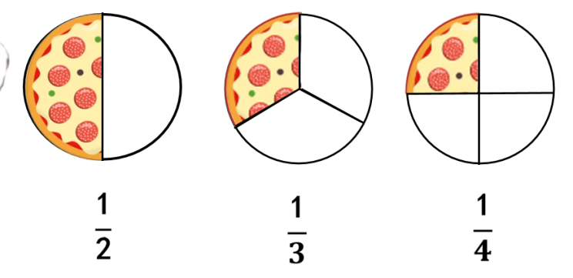
* 展示学生作品，汇报。板书（3份 1/3 4 份1/4）
* 师：除了平均分成2份3份4份以外，还可以平均分成几份，每份是它的几分之一？
* 生：相机回答。
* 小结：也就是说，把一个物体平均分成几份，每份就是它的几分之一。
* 保罗大叔十分感谢同学们，帮他设计好了菜单！现在保罗大叔邀请我们走进他的的披萨店，仔细观察，这几个区域分别占披萨店的几分之一？
  + **比较分数的大小**
* 为了更公开通明，保罗大叔还给菜单进行了明码标价，我们一起来看一看。
* 价格合理吗？为什么？
* 生：因为大的卖的便宜，小的反而卖的贵。
* 师：是呀！看来要想标价更合理，就要会给分数比大小。（板书：比大小）
* 来看实验要求2：

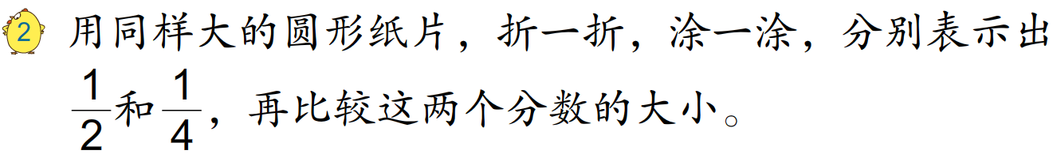

* 师：谁来说说你是怎么比的？
* 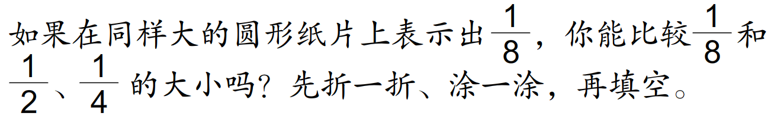师：如果继续分呢？看实验要求3：
* 师：你是怎样比的？
* 师：脱离了图片，你还会比较分数的大小吗？
* 总结：用同样大小的纸片平均分，分的份数越多，每份就越小。
* 用同样大小的纸片平均分，分的份数越少，每份就越大。
* 师：再来看店铺设计图，快答，这几个区域，哪个最大，哪个最小？
* 师：谁来说说你判断的理由。分析的真有道理！
* 挂上了新菜单，点披萨变得简单了，还可以通过美团、饿了么平台点外卖。“叮咚”，收到新订单啦。保罗大叔的生意越来越红火。
* 我们不仅帮助了保罗大叔，自己也学会了新知识。
* 能说说这节课你的收获吗？
  + **身边的分数**
* 你们的收获可真不少啊！其实分数就在我们身边。
* 01生活中的分数 02 语文中的分数03 英语中的分数04 体育中的分数05 音乐中的分数
* 其中这两个分数是我们后续要学习的内容，让我们一起期待吧！
* 这节课就上到这里，下课！